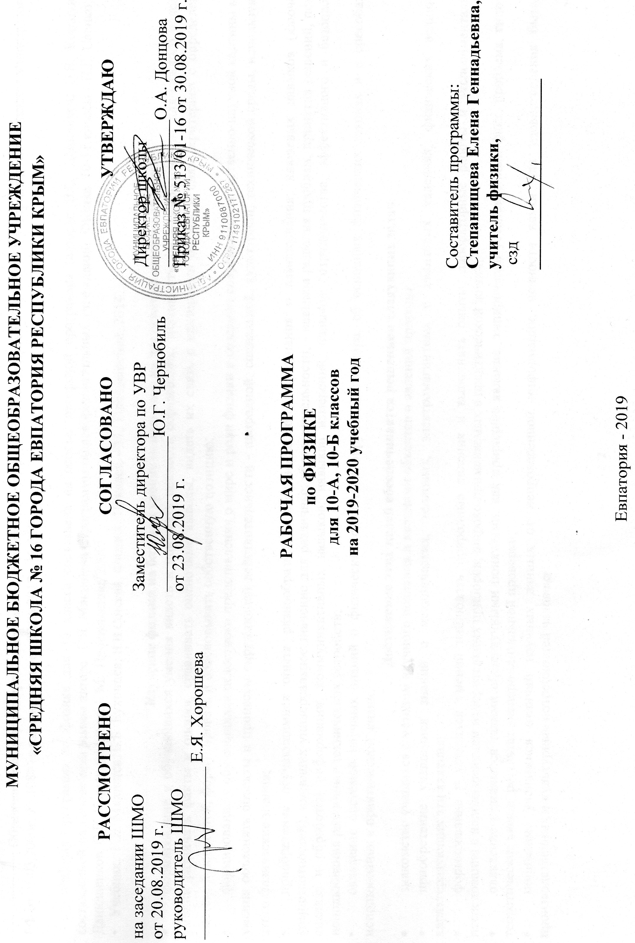 Образовательный стандарт: Федеральный компонент государственных стандартов НО, ОО, СО, утвержденный приказом Минобразования РФ от 05.03.2004г. № 1089 (с изменениями от 07.06.2017г. № 506).

Рабочая программа по физике для 10 класса составлена на основе: авторской программы (авторы: В.С. Данюшков, О.В. Коршунова), составленной на основе программы автора Г.Я. Мякишева (Программы общеобразовательных учреждений. Физика. 10-11 классы / П.Г. Саенко, В.С. Данюшенков, О.В. Коршунова и др. – М.: Просвещение, 2009.
- Учебник: Г.Я. Мякишев, Б.Б. Буховцев, Н.Н.Сотский. Физика. 10 класс. - М.: Просвещение, 2014.

Изучение физики на базовом уровне направлено на достижение следующих целей:
- формирование у обучающихся умения видеть и понимать ценность образования, значимость физического знания для каждого человека; умений различать факты и оценки, сравнивать оценочные выводы, видеть их связь с критериями оценок и связь критериев с определенной системой ценностей, формулировать и обосновывать собственную позицию;
- формирование у обучающихся целостного представления о мире и роли физики в создании современной естественно-научной картины мира; умения объяснять объекты и процессы окружающей действительности - природной, социальной, культурной, технической среды, используя для этого физические знания;
- приобретение обучающимися опыта разнообразной деятельности, опыта познания и самопознания; ключевых навыков (ключевых компетентностей), имеющих универсальное значение для различных видов деятельности, - навыков решения проблем, принятия решений, поиска, анализа и обработки информации, коммуникативных навыков, навыков измерений, навыков сотрудничества, эффективного и безопасного использования различных технических устройств;
- овладение системой научных знаний о физических свойствах окружающего мира, об основных физических законах и о способах их использования в практической жизни.
Достижение этих целей обеспечивается решением следующих задач:
- знакомство учащихся с методом научного познания и методами объектов и явлений природы;
- приобретение учащимися знаний о механических, тепловых, электромагнитных и квантовых явлениях, физических величинах, характеризующих эти явления;
- формирование у учащихся умений наблюдать природные явления и выполнять опыты, лабораторные работы и экспериментальные исследования с использованием измерительных приборов, широко применяемых в практической жизни;
- овладение учащимися такими общенаучными понятиями, как природное явление, эмпирически установленный факт, проблема, гипотеза, теоретические вывод, результат экспериментальной проверки;
- понимание учащимися отличий научных данных от непроверенной информации, ценности науки для удовлетворения бытовых, производственных и культурных потребностей человека.

Планируемые результаты освоения учебного предмета

В результате изучения физики в 10 классе обучающийся должен:
знать/понимать:
- смысл понятий: физическое явление, физическая величина, модель, гипотеза, физический закон, теория, принцип, постулат, пространство, время, вещество, взаимодействие, инерциальная система отсчета, материальная точка, идеальный газ, электромагнитное поле;
- смысл физических величин: путь, перемещение, скорость, ускорение, масса, плотность, сила, давление, импульс, работа, мощность, кинетическая энергия, потенциальная энергия, коэффициент полезного действия, момент силы, период, частота, амплитуда колебаний, длина волны, внутренняя энергия, удельная теплота парообразования, удельная теплота плавления, удельная теплота сгорания, температура, абсолютная температура, средняя кинетическая энергия частиц вещества, количество теплоты, удельная теплоемкость, влажность воздуха, электрический заряд, сила электрического тока, электрическое напряжение, электрическое сопротивление, работа и мощность электрического тока, напряженность электрического поля, разность потенциалов, электроемкость, энергия электрического поля, электродвижущая сила;
- смысл физических законов, принципов, постулатов: принципы суперпозиции и относительности, закон Паскаля, закон Архимеда, законы динамики Ньютона, закон всемирного тяготения, закон сохранения импульса и механической энергии, закон сохранения энергии в тепловых процессах, закон термодинамики, закон сохранения электрического заряда, закон Ома для участка электрической цепи, закон Джоуля - Ленца, закон Гука, основное уравнение кинетической теории газов, уравнение состояния идеального газа, закон Кулона, закон Ома для полной цепи;
- основные положения изучаемых физических теорий и их роль в формировании научного мировоззрения;
уметь:
описывать и объяснять:
- физические явления: равномерное прямолинейное движение, равноускоренное прямолинейное движение, передачу давления жидкостями и газами, плавание тел, диффузию, теплопроводность, конвекцию, излучение, испарение, конденсацию, кипение, плавление, кристаллизацию, электризацию тел, взаимодействие электрических зарядов, тепловое действие тока; физические явления и свойства тел: движение небесных тел и искусственных спутников Земли; свойства газов, жидкостей и твердых тел;
- результаты экспериментов: независимость ускорения свободного падения от массы падающего тела; нагревание газа при его быстром сжатии и охлаждение при быстром расширении; повышение давления газа при его нагревании в закрытом сосуде; броуновское движение; электризацию тел при их контакте; зависимость сопротивления полупроводников от температуры и освещения;
- описывать фундаментальные опыты, оказавшие существенное влияние на развитие физики;
- приводить примеры практического применения физических знаний законов механики, термодинамики и электродинамики в энергетике;
- определять характер физического процесса по графику, таблице, формуле;
- отличать гипотезы от научных теорий;
- делать выводы на основе экспериментальных данных;
- приводить примеры,
- показывающие, что наблюдения и эксперимент являются основой для выдвижения гипотез и теорий, позволяют проверить
- истинность теоретических выводов; физическая теория дает возможность объяснять известные явления природы и научные
- факты, предсказывать еще неизвестные явления;
- приводить примеры опытов, иллюстрирующих, что наблюдения и эксперимент служат основой для выдвижения гипотез и построения научных теорий; эксперимент позволяет проверить истинность теоретических выводов; физическая теория дает возможность объяснять явления природы и научные факты; физическая теория позволяет предсказывать еще неизвестные
- явления и их особенности; при объяснении природных явлений используются физические модели; один и тот же природный объект или явление можно исследовать на основе использования разных моделей; законы физики и физические теории имеют свои определенные границы применимости;
- измерять расстояние, промежутки времени, массу, силу, давление, температуру, влажность воздуха, силу тока, напряжение, электрическое сопротивление, работу и мощность электрического тока; скорость, ускорение свободного падения; плотность вещества, работу, мощность, энергию, коэффициент трения скольжения, удельную теплоемкость вещества, удельную теплоту плавления льда, ЭДС и внутреннее сопротивление источника тока; представлять результаты измерений с учетом их погрешностей;
- применять полученные знания для решения физических задач;
использовать приобретенные знания и умения в практической деятельности и повседневной жизни для:
- обеспечения безопасности жизнедеятельности в процессе использования транспортных средств, бытовых электроприборов, оценки влияния на организм человека и другие организмы загрязнения окружающей среды; рационального природопользования и охраны окружающей среды;
- определения собственной позиции по отношению к экологическим проблемам и поведению в природной среде.

Содержание учебного предмета
Введение (1 час)
Научный метод познания природы
Физика - фундаментальная наука о природе. Научный метод познания.
Методы научного исследования физических явлений. Эксперимент и теория в процессе познания природы. Погрешности измерения физических величин. Научные гипотезы. Модели физических явлений. Физические законы и теории. Границы применимости физических законов. Физическая картина мира. Открытия в физике - основа прогресса в технике и технологии производства.
Раздел 1. Механика (25 часов)
Системы отсчета. Скалярные и векторные физические величины. Механическое движение и его виды. Относительность механического движения. Мгновенная скорость. Ускорение. Равноускоренное движение. Движение по окружности с постоянной по модулю скоростью. Принцип относительности Галилея.
Масса и сила. Законы динамики. Способы измерения сил. Инерциальные системы отсчета. Закон всемирного тяготения.
Закон сохранения импульса. Кинетическая энергия и работа. Потенциальная энергия тела в гравитационном поле. Потенциальная энергия упруго деформированного тела. Закон сохранения механической энергии.
Кинематика (9 часов)
Механическое движение. Материальная точка. Относительность механического движения. Система отсчета. Координаты. Радиус-вектор. Вектор перемещения. Скорость. Ускорение. Прямолинейное движение с постоянном ускорением. Свободное падение тел. Движение тела по окружности. Угловая скорость. Центростремительное ускорение.
Контрольная работа - 1
Динамика (8 часов)
Основное утверждение механики. Первый закон Ньютона. Инерциальные системы отсчета. Сила. Связь между силой и ускорением. Второй закон Ньютона. Масса. Третий закон Ньютона. Принцип относительности Галилея.
Силы в природе. Сила тяготения. Закон всемирного тяготения. Первая космическая скорость. Сила тяжести и вес. Невесомость. Сила упругости. Закон Гука. Силы трения.
Законы сохранения в механике. Импульс. Закон сохранения импульса. Реактивное движение. Работа силы. Кинетическая энергия. Потенциальная энергия. Закон сохранения механической энергии.
Контрольная работа – 1
Лабораторная работа - 1
Законы сохранения в механике (8 часов)
Демонстрации:
Зависимость траектории от выбора отсчета.
Падение тел в воздухе и в вакууме.
Явление инерции.
Измерение сил.
Сложение сил.
Зависимость силы упругости от деформации.
Реактивное движение.
Переход потенциальной энергии в кинетическую и обратно.
Контрольная работа – 1
Лабораторная работа - 1
Раздел 2. Молекулярная физика. Термодинамика (24 часа)
Молекулярно - кинетическая теория строения вещества и ее экспериментальные основания. Абсолютная температура. Уравнение состояния идеального газа.
Связь средней кинетической энергии теплового движения молекул с абсолютной температурой. Строение жидкостей и твердых тел.
Основы молекулярно-кинетической теории (15 часов)
Размеры и масса молекул. Количество вещества. Моль. Постоянная Авогадро. Броуновское движение. Силы взаимодействия молекул. Строение газообразных, жидких и твердых тел. Тепловое движение молекул. Основное уравнение молекулярно-кинетической теории газа. Температура. Энергия теплового движения молекул. Тепловое равновесие. Определение температуры. Абсолютная температура. Температура — мера средней кинетической энергии молекул. Измерение скоростей движения молекул газа.
Контрольная работа – 1
Лабораторная работа - 1
Основы термодинамики (9 часов)
Внутренняя энергия. Работа в термодинамике. Количество теплоты. Теплоемкость. Первый закон термодинамики. Изопроцессы. Второй закон термодинамики. Тепловые двигатели. КПД двигателей. Жидкие и твердые тела. Испарение и кипение.
Демонстрации:
Механическая модель броуновского движения.
Изменение давления газа с изменением температуры при постоянном объеме.
Изменение объема газа с изменением температуры при постоянном давлении.
Изменение объема газа с изменением давления при постоянной температуре.
Устройство гигрометра и психрометра.
Кристаллические и аморфные тела.
Модели тепловых двигателей.
Контрольная работа – 1
Раздел 3. Основы электродинамики (18 часов)
Кулона. Электрическое поле. Разность потенциалов. Источники постоянного тока. Электродвижущая сила. Закон Ома для полной электрической цепи. Электрический ток в металлах, электролитах, газах и вакууме. Полупроводники.
Электростатика (8 часов)
Электрический заряд и элементарные частицы. Закон сохранения электрического заряда. Закон Кулона. Электрическое поле. Напряженность электрического поля. Принцип суперпозиции полей. Проводники в электростатическом поле. Диэлектрики в электрическом поле. Поляризация диэлектриков. Потенциальность электростатического поля. Потенциал и разность потенциалов. Электроемкость. Конденсаторы. Энергия электрического поля конденсатора.
Контрольная работа – 1
Законы постоянного тока (7 часов)
Сила тока. Закон Ома для участка цепи. Сопротивление. Электрические цепи. Последовательное и параллельное соединения проводников. Работа и мощность тока. Электродвижущая сила. Закон Ома для полной цепи.
Лабораторные работы - 1
Контрольная работа - 1

Электрический ток в различных средах (3 часа)
Электрический ток в металлах. Зависимость сопротивления от температуры. Сверхпроводимость. Полупроводники. Собственная и примесная проводимость полупроводников, р-п переход. Полупроводниковый диод. Транзистор. Электрический ток в жидкостях. Электрический ток в вакууме. Электрический ток в газах. Плазма.
Демонстрации:
Электризация тел.
Электрометр.
Энергия заряженного конденсатора.
Электроизмерительные приборы.

Тематический план

№  п/п | Наименование разделов и тем | Учебные часы | Контрольные работы | Практическая часть
 | Введение | 1
 | Раздел 1. Механика | 25
 | Кинематика | 9 | 1
 | Динамика | 8 | 1 | 1
 | Законы сохранения в механике | 8 | 1 | 1
 | Раздел 2. Молекулярная физика. Термодинамика | 24
 | Основы молекулярно-кинетической теории | 15 | 1 | 1
 | Основы термодинамики | 9 | 1
 | Раздел 3. Основы электродинамики | 18
 | Электростатика | 8 | 1
 | Законы постоянного тока | 7 | 1 | 1
 | Электрический ток в различных средах | 3
 | Итого: | 68 | 7 | 4

Календарно-тематическое планирование 10 класс

№ п/п |  | Дата |  | Название разделов,  темы уроков | Практическая часть | Примечание
план | факт | план | факт
Введение. 1 час
1. |  | 02.09 |  | Физика и познание мира. Инструктаж по ТБ
1. Механика. 25 часов
1.1. Кинематика. 9 часов
2. |  | 05.09 |  | Основные понятия кинематики
3. |  | 09.09 |  | Равномерное прямолинейное движение и способы его описания
4. |  | 12.09 |  | Решение задач по теме: «Равномерное прямолинейное движение»
5. |  | 16.09 |  | Относительность движения. Сложение скоростей
6. |  | 19.09 |  | Ускорение.  Движение с постоянным ускорением.
7. |  | 23.09 |  | Свободное падение
8. |  | 26.09 |  | Равномерное движение точки по окружности
9. |  | 30.09 |  | Решение задач по теме: «Кинематика»
10. |  | 03.10 |  | Контрольная работа № 1 по теме: "Кинематика"
1.2. Динамика. 8 часов
11. |  | 07.10 |  | Основное утверждение механики. Физические величины– масса, сила
12. |  | 10.10 |  | Решение задач по теме: «Законы Ньютона»
13. |  | 14.10 |  | Закон всемирного тяготения. Сила
14. |  | 17.10 |  | Сила упругости. Закон Гука
15. |  | 21.10 |  | Лабораторная работа № 1 «Изучение движения тела по окружности под действием сил упругости и тяжести». Инструктаж по ТБ | Инструктаж по ТБ Лабораторная работа № 1 «Изучение движения тела по окружности под действием сил упругости и тяжести»
16. |  | 24.10 |  | Сила трения
17. |  | 28.10 |  | Решения задач по теме: «Динамика»
18. |  | 07.11 |  | Контрольная работа № 2 по теме: "Динамика"
1.3. Законы сохранения в механике. 8 часов
19. |  | 11.11 |  | Импульс материальной точки. Закон сохранения импульса
20. |  | 14.11 |  | Реактивное движение
21. |  | 18.11 |  | Механическая работа и мощность силы
22. |  | 21.11 |  | Виды механической энергии: кинетическая, потенциальная
23. |  | 25.11 |  | Закон сохранения механической энергии
24. |  | 28.11 |  | Лабораторная работа № 2 «Изучение закона сохранения механической энергии. Инструктаж по ТБ | Инструктаж по ТБ Лабораторная работа № 2 «Изучение закона сохранения механической энергии
25. |  | 02.12 |  | Решение задач на сохранение механической энергии
26. |  | 05.12 |  | Контрольная работа № 3 по теме: "Законы сохранения"
2. Молекулярная физика. 24 часа
2.1.Основы молекулярно-кинетической теории. 15 часов
27. |  | 09.12 |  | Основные положения МКТ
28. |  | 12.12 |  | Масса молекул. Количество вещества
29. |  | 16.12 |  | Решение задач на расчет величины, характеризующих молекул
30. |  | 19.12 |  | Силы взаимодействия молекул. Строение твердых, жидких и газообразных тел
31. |  | 23.12 |  | Идеальный газ в МКТ
32. |  | 26.12 |  | Основное уравнение МКТ идеального газа
33. |  |  |  | Решение задач на основное уравнение МКТ идеального газа
34. |  |  |  | Температура. Тепловое равновесие
35. |  |  |  | Абсолютная температура. Температура - мера средней кинетической энергии молекул
36. |  |  |  | Уравнение состояния идеального газа
37. |  |  |  | Газовые законы
38. |  |  |  | Решение задач с использованием газовых законов
39. |  |  |  | Лабораторная работа № 3 «Опытная проверка закона Гей-Люссака". Инструктаж по ТБ | Инструктаж по ТБ Лабораторная работа № 3 «Опытная проверка закона Гей-Люссака"
40. |  |  |  | Подготовка к контрольной работе по теме: " Основные положения МКТ"
41. |  |  |  | Контрольная работа №4 по теме: " Основные положения МКТ"
2.2. Основы термодинамики. 9 часов
42. |  |  |  | Термодинамическая система, ее параметры
43. |  |  |  | Работа в термодинамике
44. |  |  |  | Решение задач на расчет работы термодинамической системы
45. |  |  |  | Теплопередача. Количество теплоты
46. |  |  |  | Первый закон термодинамики. Решение задач
47. |  |  |  | Второй закон термодинамики
48. |  |  |  | Тепловые двигатели и их роль в жизни человека
49. |  |  |  | Подготовка к контрольной работе по теме: «Основы термодинамики»
50. |  |  |  | Контрольная работа № 5 по теме: "Основы термодинамики"
3. Электродинамика. 18 часов
3.1. Электростатика 8 часов
51. |  |  |  | Электрические заряды, взаимодействие электрических зарядов. Закон Кулона
52. |  |  |  | Электрическое поле. Напряженность электрического поля
53. |  |  |  | Решение задач
54. |  |  |  | Проводники и диэлектрики в электрическом поле
55. |  |  |  | Потенциал электрического поля, разность потенциалов
56. |  |  |  | Конденсаторы. Энергия заряженного конденсатора
57. |  |  |  | Решение задач по теме: «Электростатика»
58. |  |  |  | Контрольная работа № 6 по теме: "Электростатика"
3.2. Постоянный ток. 7 часов
59. |  |  |  | Стационарное электрическое поле. Закон Ома для участка цепи
60. |  |  |  | Соединение проводников. Элементы электрической цепи
61. |  |  |  | Лабораторная работа № 4 «Изучение последовательного и параллельного соединения проводников». Инструктаж по ТБ | Инструктаж по ТБ Лабораторная работа № 4 «Изучение последовательного и параллельного соединения проводников»
62. |  |  |  | Работа и мощность постоянного тока
63. |  |  |  | Закон Ома для полной цепи
64. |  |  |  | Подведение итогов изучения курса 10 класса
65. |  |  |  | Итоговая контрольная работа № 7
3.3. Электрический ток в различных средах. 3 часа
66. |  |  |  | Электрический ток в металлах.
67. |  |  |  | Электрический ток в полупроводниках
68. |  |  |  | Электрический ток в вакууме. Электрический ток в жидкостях

